LA CONTENTION PHYSIQUE

Définition de l’HAS : (Priscilla)

La contention est l’utilisation de tous les moyens, méthodes, matériels ou vêtements qui empêchent ou limitent les capacités de mobilisation volontaire de tout ou partie du corps, dans le seul but d’obtenir de la sécurité pour un patient qui présente un comportement estimé dangereux ou mal adapté.

C’est un acte de soin sur prescription médicale qui fait partie d’un projet de soin.
La décision de la mise en place de la contention est évaluée en équipe pluridisciplinaire, avec le patient et sa famille.

Epidémiologie (Nathalie)
Fréquemment utilisée. En établissement de longue durée.
Prévalence 19 à 84.6%
Premier motif : prévention des chutes
22% d’escarre au bout de 4 jours de contention
12% d’infection nosocomiales au bout de 4 jours.
Législation
◊ Charte des droits et libertés de la personnes âgée dépendante. (Annie)
- Article 1 : toute personne âgée dépendante garde la liberté de choisir son mode de vie. Elle doit pouvoir profiter de l’autonomie permise par ces capacités physique et mentales, même au prix d’un certain risque. Il faut l’informer de ce risque et en prévenir l’entourage. La famille et les intervenants doivent respecter le plus possible son désir profond.

- Article 2 : Son confort moral et physique, sa qualité de vie, doit être l’objet constant, quel que soit la structure d’accueil.

- Article 3 : Toute personne âgée dépendante doit conserver la liberté de communiquer, de se déplacer, et de participer à la vie de la société.

- Article 8 : Une démarche médicale préventive se justifie, chaque fois que son efficacité est démontrée.

- Article 13 : La sécurité physique et morale contre toute agression et maltraitance doit être sauvegardé. Toute personne en situation de dépendances devrait voire protéger non seulement ces biens mais aussi sa personne. Ceux qui initient ou qui applique une mesure de protection ont le devoir d’évaluer ces conséquences affective et social. La personne âgée dépendante protégée doit pouvoir continuer à donner son avis chaque fois que cela est nécessaire et possible. La dépendance psychique n’exclu pas que la personne âgée puisse exprimer des orientations de vie et doit toujours être informé des actes effectués en son nom.

◊ Droit des personnes âgées dépendante en institution : ( Delphine)
- comme pour tous citoyens adultes, la dignité, l’identité et la vie privée du résident doit être respecter.
- Le résident a le droit d’exprimer ces choix et ces souhaits.

◊ Décret infirmiers du 29 juillet 2004 :(Line)
- Article 5 : dans le cas de rôle propre, l’infirmier recherche des signes de complications pouvant survenir chez un patient porteur d’un dispositif d’immobilisation ou de contention.

- Article 7 : l’infirmier est habilité à pratiquer les actes en application d’une prescription médicale qui sauf urgence, est écrite qualitative et quantitative, daté et signé ou en application d’un protocole écrit qualitative, quantitative , préalablement établie daté et signé par un médecin

- Article 14 : en cas d’urgence et en dehors de la mise en œuvre du protocole, l’infirmier décide des gestes à pratiquer en attendant que puisse intervenir un médecin. Les actes doivent obligatoirement faire l’objet de sa part d’un compte rendu écrit, daté et signe remis au médecin et annexé au dossier du patient.

◊ Référentiel pratique pour la contention de l’ANAES : ( Celine 1à5)( Priscilla 6à 10)

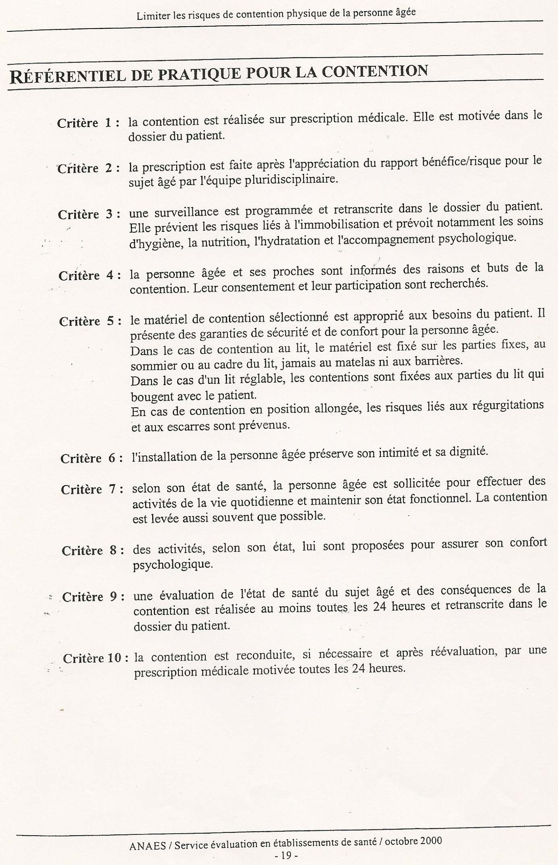

Les différents moyens de contention (Marjo)
◊ Moyens spécifiques :
- gilets,
- sangles thoracique,
- ceinture abdominale, pelvienne
- barrière de lit.
- tablette fixée au fauteuil de gerontologie

◊Moyens non spécifiques :
Tout matériel détourné de son usage (draps, chemises, bandes) est à utiliser avec précaution, car il n’est pas adapté et augmente le risque d’accident.

Pourquoi la contention ? (Amandine)

- Il s’avère que la contention est la première indication retenue pour permettre la prévention des chutes auprès des personnes âgées.
- De plus, elle permet de calmer une personne agitée, agressive et désorientée pouvant déambuler jusqu’à l’épuisement.
- Elle peut également s’avérer nécessaire pour permettre à la personne âgée d’être maintenue au moment des repas, de la prise du traitement ou lors des soins.
- Le patient peut se sentir rassuré lors de la pose de contention l : barrière au lit pour dormir, ceinture pelvienne pour ne pas glisser et nous la demander de lui-même s’il en a bien compris l’utilité.
- C’est un moyen pour le personnel d’être rassuré par rapport à une personne ayant un risque de chute important, ou ayant un comportement agressif.

Répercussion de la contention

• sur le patient (Sarah)

_ Sur le plan physique :
- Escarre
- Contracture
- Infections pulmonaires
- Infections nosocomiales
- Incontinence urinaire et fécale
- Neuropathie par compression

_ sur le plan physiologique :
- Trouble du sommeil
- Trouble alimentaire
- Trouble hydratation

_ sur le plan psychique (Valerie)
- Trouble comportement
- Apparition ou augmentation de la confusion et desorientation
- Repli sur soi
- Peur, angoisse

_ éthique
- Atteinte de la dignité
- Respect de la personne
- Qualité de vie

• sur la famille

Réaction diverses :
- Colère,
- mise à distance de la personne,
- difficulté à communiquer

Ou famille rassuré

• pour les soignants :
- sentiment d’insatisfaction
- culpabilité
- honte
- perte estime de soi
- sentiment de domination

Diagnostic infirmiers (Aude)

Diagnostic infirmiers | Soins infirmiers
Syndrome d’immobilité  - atteinte à l’intégrité de la peau  - altération de la mobilité physique  - constipation  - risque infection  - risque d’accident | _ surveiller l’état cutané au niveau des points d’appui et au niveau du matériel de contention  _ emmener régulièrement la personne aux toilettes ou changer la protection plusieurs fois dans la journée  _ effleurage  _ levée de la contention  _ vérifié que la contention ne soit pas blessante  _ pose matelas et coussin anti-escarres  _ pas de plis aux draps  _ installation confortable  _ la faire marcher  _ inciter à participer à des activités  _ surveiller le risque de douleur  _ surveillance des selles  _ alimentation riches en fibres  _ hydratation suffisante  _ surveiller si encombrement bronchique  _ prise de temperature  _ surveiller la qualité des urines  _ changes reguliers pour eviter la stase des urines  _ surveiller le risque de chute (barrière au lit)  _ aller voir la personne regulièrement  _ laisser la sonnette à disposition  _ evaluer l’efficacité et la securité et noter l’evolution dans le dossier de soins
Risque perturbation de l’estime de soi | _ lui expliquer les raisons de la contention  _ communiquer avec la personne  _ evaluer si signes d’anxièté

Soins infirmiers (Delphine)

Les soignants doivent connaitre les risques liés à la contention et les évaluer.

Le contrôle de l’état de conscience :
- état mental
- comportement
- respiration

Préventions des risques :
- Prévention des plaies de décubitus
- Lever de la contention à certain moments de la journée
- Surveillance des troubles de la déglutition et risque régurgitations

Surveillance général :
- Anticiper et satisfaire les besoins : mettre tout à porter de mains,
Passer voir la personne régulièrement,
Evaluer la douleur,
Accompagner : connaitre habitude de vie,
Maintenir contact relationnel,
Inciter activité physique et manuels,
Respect rythme.
- matériels adapté (freins)

Questionnement infirmiers (Nathalie)
- Les soins prescrits sont réalisés sur protocole (prise de sang, SNG,…), pourquoi avons-nous du mal à mettre en œuvre les dix critères présent dans la pratique pour la contention ?
- Pourquoi existe-t-il une différence entre ce soin et les autres ? Est-ce du à la conception qu’on a des soins qui implique la dignité, le respect, la liberté du patient
- Ethiquement parlant la contention n’interroge- t’elle pas sur le sens du soin ?
- Le personnel en charge des personnes âgées, doit il les attacher pour éviter le risque latent de chute dont on n’est pas certain qu’il va se réaliser ?
- Comment résoudre le problème de l’accueil des personnes âgées confuses ou démentes dans les services de soins généraux (service non fermé) ?

